

VY_12_INOVACE_02_Člověk a příroda_26_
Hlavonožci

Název: | Měkkýši - hlavonožci
Škola: | Základní škola a mateřská škola Hazlov, okr.Cheb
Autor: | Ing.Hana Martínková
Ročník: | 2.stupeň
Tematický okruh, předmět: | Čtenářská a informační gramotnost  Člověk a jeho svět
Datum: | Listopad 2012
Anotace: | Text je určen žákům 2.stupně, předmět přírodopis. Žáci si nejprve samostatně přečtou úryvek a poté si připraví odpovědi na dané otázky.
Číslo projektu: | CZ.1.07/1.4.00/21.0660

HLAVONOŽCI
Sépie, chobotnice nebo olihně patří do třídy hlavonožců. Všichni jsou aktivní mořští dravci. Patří mezi ně starobylá loděnka, inteligentní chobotnice, sépie, obří krakatice a další. Jsou velice pohybliví, jsou to dravci. Jejich noha je rozdělena v jednotlivá ramena, která jsou opatřena přísavkami a obklopují ústní otvor.
Hlavonožci měří od jednoho centimetru do mnoha metrů (i přes 20 m). Mají dvoustraně souměrné tělo a chapadla. Chapadel je u jednoduchých druhů, jako je loděnka, okolo 30 až 90 a jsou krátké. Vyspělé druhy jich mají méně, zato jsou delší a mají přísavky. Desetiramenatci mají 8 kratších chapadel a 2 delší a Octopodiformes (chobotnice) mají 8 stejně dlouhých. Chobotnice mohou přijít o několik chapadel, která jim znovu dorostou. Pohybují se třemi způsoby, buď pomocí vlnění ploutevního lemu nebo chapadel nebo vytlačování vody ze sifonu. Tento tryskovitý pohyb umožňuje některým menším druhům vyskakovat nad hladinu. Dýchají žábrami. V případě ohrožení vypouští většina druhů ze zvláštního váčku tmavou tekutinu označovanou jako inkoust. Ta vytvoří ve vodě neprůhledný oblak a zmátne nepřítele, takže měkkýš může uniknout. Je buď černý nebo hnědý. Dříve měli všichni hlavonožci svou schránku, dnes ji má jen málo zástupců, např. loděnka.
Hlavonožci jsou schopni velmi rychle změnit svou barvu a splynout s jakýmkoliv prostředím. Změna zbarvení je dána nervovou činností, probíhá velice rychle. Zvláště dokonale se dokáže proměňovat sépie.
Hlavonožci jsou vždy odděleného pohlaví a při námluvách předvádějí složité rituály. Živí se nejrůznějšími rybami a korýši včetně krabů a garnátů. Slinné žlázy hlavonožců vylučují jedovatý výměšek, který velmi rychle znehybní polapenou kořist.
Sépie obecná (Sepia officinalis) : patří k desetiramenným hlavonožcům. Dosahuje délky až 30 cm. Má osm krátkých ramen vybavených čtyřmi řadami přísavek a dvě ramena dlouhá, která jsou zatažitelná a na kyjovitě rozšířených koncích nesou čtyři řady různě velkých přísavek. Tělo je zploštělé a kolem dokola obroubené ploutvovým lemem. Zbarvení je velmi variabilní a sépie dokáže rychle změnit jeho barvu v závislosti na okolním prostředí. Zdržuje se u dna nad holým pískem nebo porostem řas. Žije v evropských vodách.
Chobotnice obecná (Octopus vulgaris) : je hlavonožec z čeledi chobotnicovití. Pochází ze Středozemního moře a východního Atlantiku. Je významným úlovkem rybářů, ročně je uloveno přibližně 20 000–100 000 tun chobotnic obecných. Průměr s nataženými rameny (osm) má až 3 m, obvykle má však mnohem méně; ramena bývají dlouhá do 50 cm. Chobotnice je plachá, preferuje oblasti se skalnatým nebo kamenitým dnem, vzácně se vyskytuje i na písčinách. Brání-li se, dovede bolestivě kousnout. Chobotnice obecná pochází ze Středozemního moře a z východního Atlantiku od jižní Anglie po Senegal, od mělčin do hloubky asi 100 metrů.
Oliheň obecná (Loligo vulgaris) : mají dobře vyvinutou hlavu a deset chapadel s přísavkami. Dvě chapadla jsou delší než ostatní. Jsou to výborní plavci a aktivní lovci. Olihně nebývají větší než 60 cm, ale v bohatých mořích jich může žít velké množství. Většinou žijí jen jeden rok a po kopulaci umírají. Právě v období rozmnožování se shromažďují ve velkých počtech a stávají se tak vítanou kořistí ryb, mořských ptáků, savců i člověka.
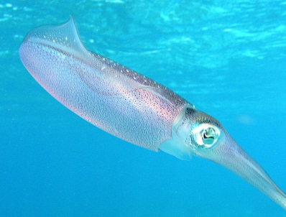

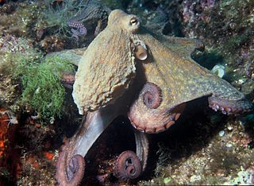
OLIHEŇ KARIBSKÁ

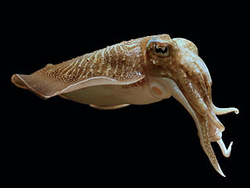
SÉPIE OBECNÁ
CHOBOTNICE POBŘEŽNÍ

Úkoly :
- Do třídy hlavonožců nepatří :

- chobotnice obecná
- oliheň obecná
- beruška vodní

- Které věty jsou nepravdivé ? Podtrhni je.

- Sépie, chobotnice, olihně patří do třídy mlžů.
- Tito živočichové nemají vnější schránku.
- Jejich námluvy jsou rituální.
- Živí se plži a řasami.

- Původně měli všichni hlavonožci svou schránku, dnes ji má pouze :

- Loděnka indická
- Octopus vulgaris
- Loligo vulgaris

- Kdo je kdo ? Napiš ke každému popisu název hlavonožce.

- Má osm krátkých a dvě dlouhá ramena. Ta při lovu prudce vymrští a uchopí kořist; zdržuje se u hladiny a živí se rybami.
- Má osm stejně dlouhých ramen, je to plachý živočich, vyplaší-li se, bolestivě kousne.
- Žije v Indickém oceánu, má spirálovitou schránku dělenou na přepážky, nemá vnější schránku.

- Vysvětli pojem „inkoust“ v souvislosti s hlavonožci.

- Dokážeš vysvětlit pojem „barvoměna“ ?

- Která věta je pravdivá ?

- Jedovatý výměšek hlavonožců kořist usmrtí.
- Jedovatý výměšek hlavonožců kořist uspí.
- Jedovatý výměšek hlavonožců kořist znehybní.

Metodický list
Materiál je určen pro žáky 2.stupně – oblast Člověk a příroda, část přírodopis– třída hlavonožci.
Žáci si přečtou společně nebo samostatně úryvek převzatý z otevřené encyklopedie wikipedie a zpracují dané úkoly – volné odpovědi, výběr z několika možností, přiřazování.
Řešení :
- C
- A, D
- A
- Oliheň obecná, chobotnice obecná, loděnka hlubinná
- Tmavá tekutina, kterou vypouští většina hlavonožců při ohrožení. Vytvoří ve vodě neprůhledný obal a hlavonožec může uniknout.
- Změna barvy v závislosti na prostředí
- C

Použitý materiál
www.wikipedia.cz

Obrázky :
http://upload.wikimedia.org/wikipedia/commons/2/25/Caribbean_reef_squid.jpg oliheň karibská
http://upload.wikimedia.org/wikipedia/commons/thumb/4/4b/Sepia_officinalis_%28aquarium%29.jpg/800px-Sepia_officinalis_%28aquarium%29.jpg (autor Hans Hillewaert) sépie obecná
http://upload.wikimedia.org/wikipedia/commons/thumb/9/9f/Octopus_vulgaris_2.jpg/320px-Octopus_vulgaris_2.jpg (autor Albert Kok) chobotnice pobřežní

